Дәріс тақырыбы: 3 Брендтердің түрлері және олардың жіктелуі

1 Брендтердің түрлері және олардың жіктелуі
2 Американдық бренд типологиясы

Қазіргі жағдайда нарықтағы өз позициясын нығайту және бәсекеге қабілеттілігін арттыру үшін әр компания одан әрі даму стратегиясын дұрыс таңдау, ұсыныстарды жақсарту және тұтынушылар сегменттерін, олардың үміттері мен қалауларын терең талдау міндетіне ие. Маңызды аспектілердің бірі - компанияны үнемі жетілдіру және дамыту, имиджді қалыптастыру, брендингті енгізу, компанияны брендке айналдыру.
Американдық брендингте бренд келесі түрлерге жіктеледі:

Сурет 1 - Бренд жіктелімі
1) Бренд кеңейтілімі

Нарықта жұмыс істейтін компания, өзіндік аудиториясы бар, белгілі бір нарық сегменттерін бағындырған және танымал бренд бола отырып, мақсатты аудиторияны кеңейту және нарық үлесін арттыру үшін жаңа өнімді әзірлеуде (2-сурет).

Gillette: «Gillette Slalom» «Gillette Sensor»
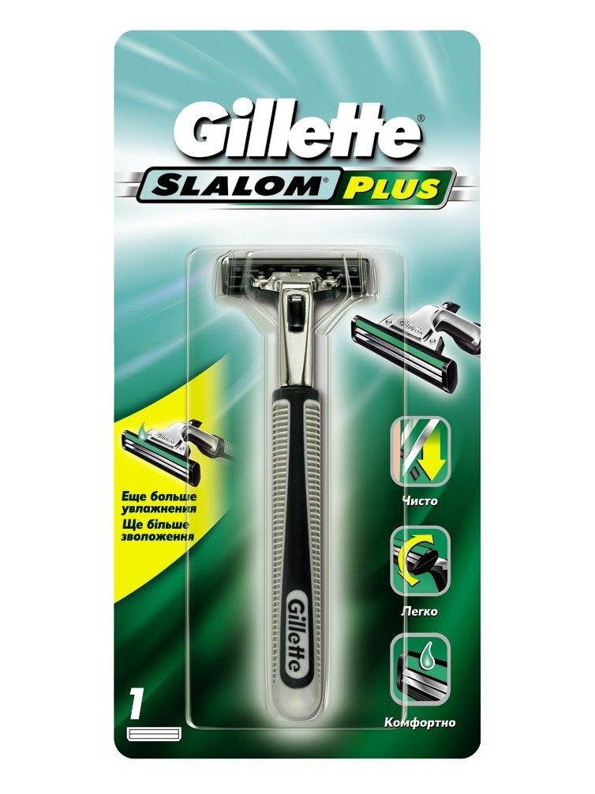
Сурет 3 – «Gillette» кеңейтімі бар бренд

«Gillette» өндірушілері брендті кеңейтеді, компания «Gillette Slalom» және «Gillette Sensor» сияқты жаңа өнімдер жасайды. Осылайша, жаңа өнімдер шығаратын компания өз өнімдерінің ассортиментін кеңейтеді және бренд құру саясатын қолданады, содан кейін оны кеңейтеді.

2) Қолшатыр бренді

Қолшатыр брендін бір атаумен әртүрлі мақсаттағы өнімдердің бір желісін шығаратын немесе әртүрлі өнімдер желісінің бір атауымен шығаратын компаниялар жасайды.
Бұл брендтің кең таралған түрі, өйткені қазірдің өзінде қабылданған брендке сүйене отырып, жаңа нәрсені жасаудан гөрі тауарларды нарықта жылжыту оңайырақ, себебі бұл әлеуетті тұтынушылар тобын құру және клиенттерді тарту үшін уақыт пен көп жұмысты қажет етеді (4 – сурет).

Bosch LG
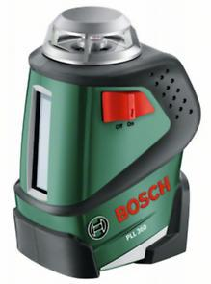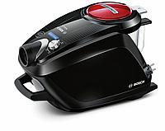
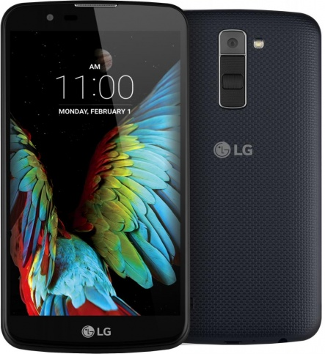
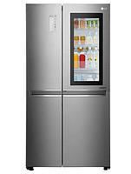

Tefal Sony

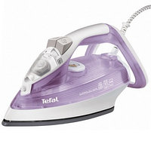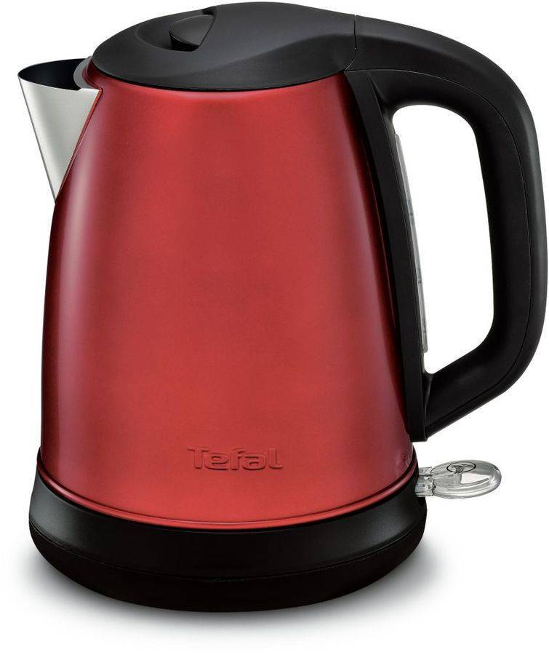
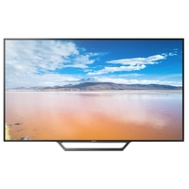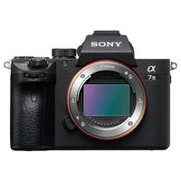

Сурет 5 – Қолшатыр брендтері

Конец формы
Қолшатыр брендін құру және бастау кезінде оны қолдайтын және негізі ретінде болатын компанияның басты бренді болып табылады. Ол болашақ сатып алушыларды ұсынылатын тауарлардың сапасына күмәнданбауға сендіруі мүмкін. Компанияның бір атауы мен мекен-жайын қолданатын негізгі брендтің арқасында қолшатыр бренді кейіннен өзін-өзі орналастыра алады, клиенттерді тарта алады және тұтынушылардың сегменттерін кеңейте алады.

3) Лайн – бренд

Лайн-бренд компанияға ең аз шығындармен компания имиджін нығайтуға мүмкіндік береді. Компания қолда бар желіге аздаған айырмашылықтары бар тауарлардың жаңа түрлерін қосады. Мұндай тәсіл олардың қажеттіліктерін қанағаттандыру арқылы сату көлемін ұлғайтуға және тұтынушылардың назарын аударуға ықпал етеді (6-сурет).
Hersheys
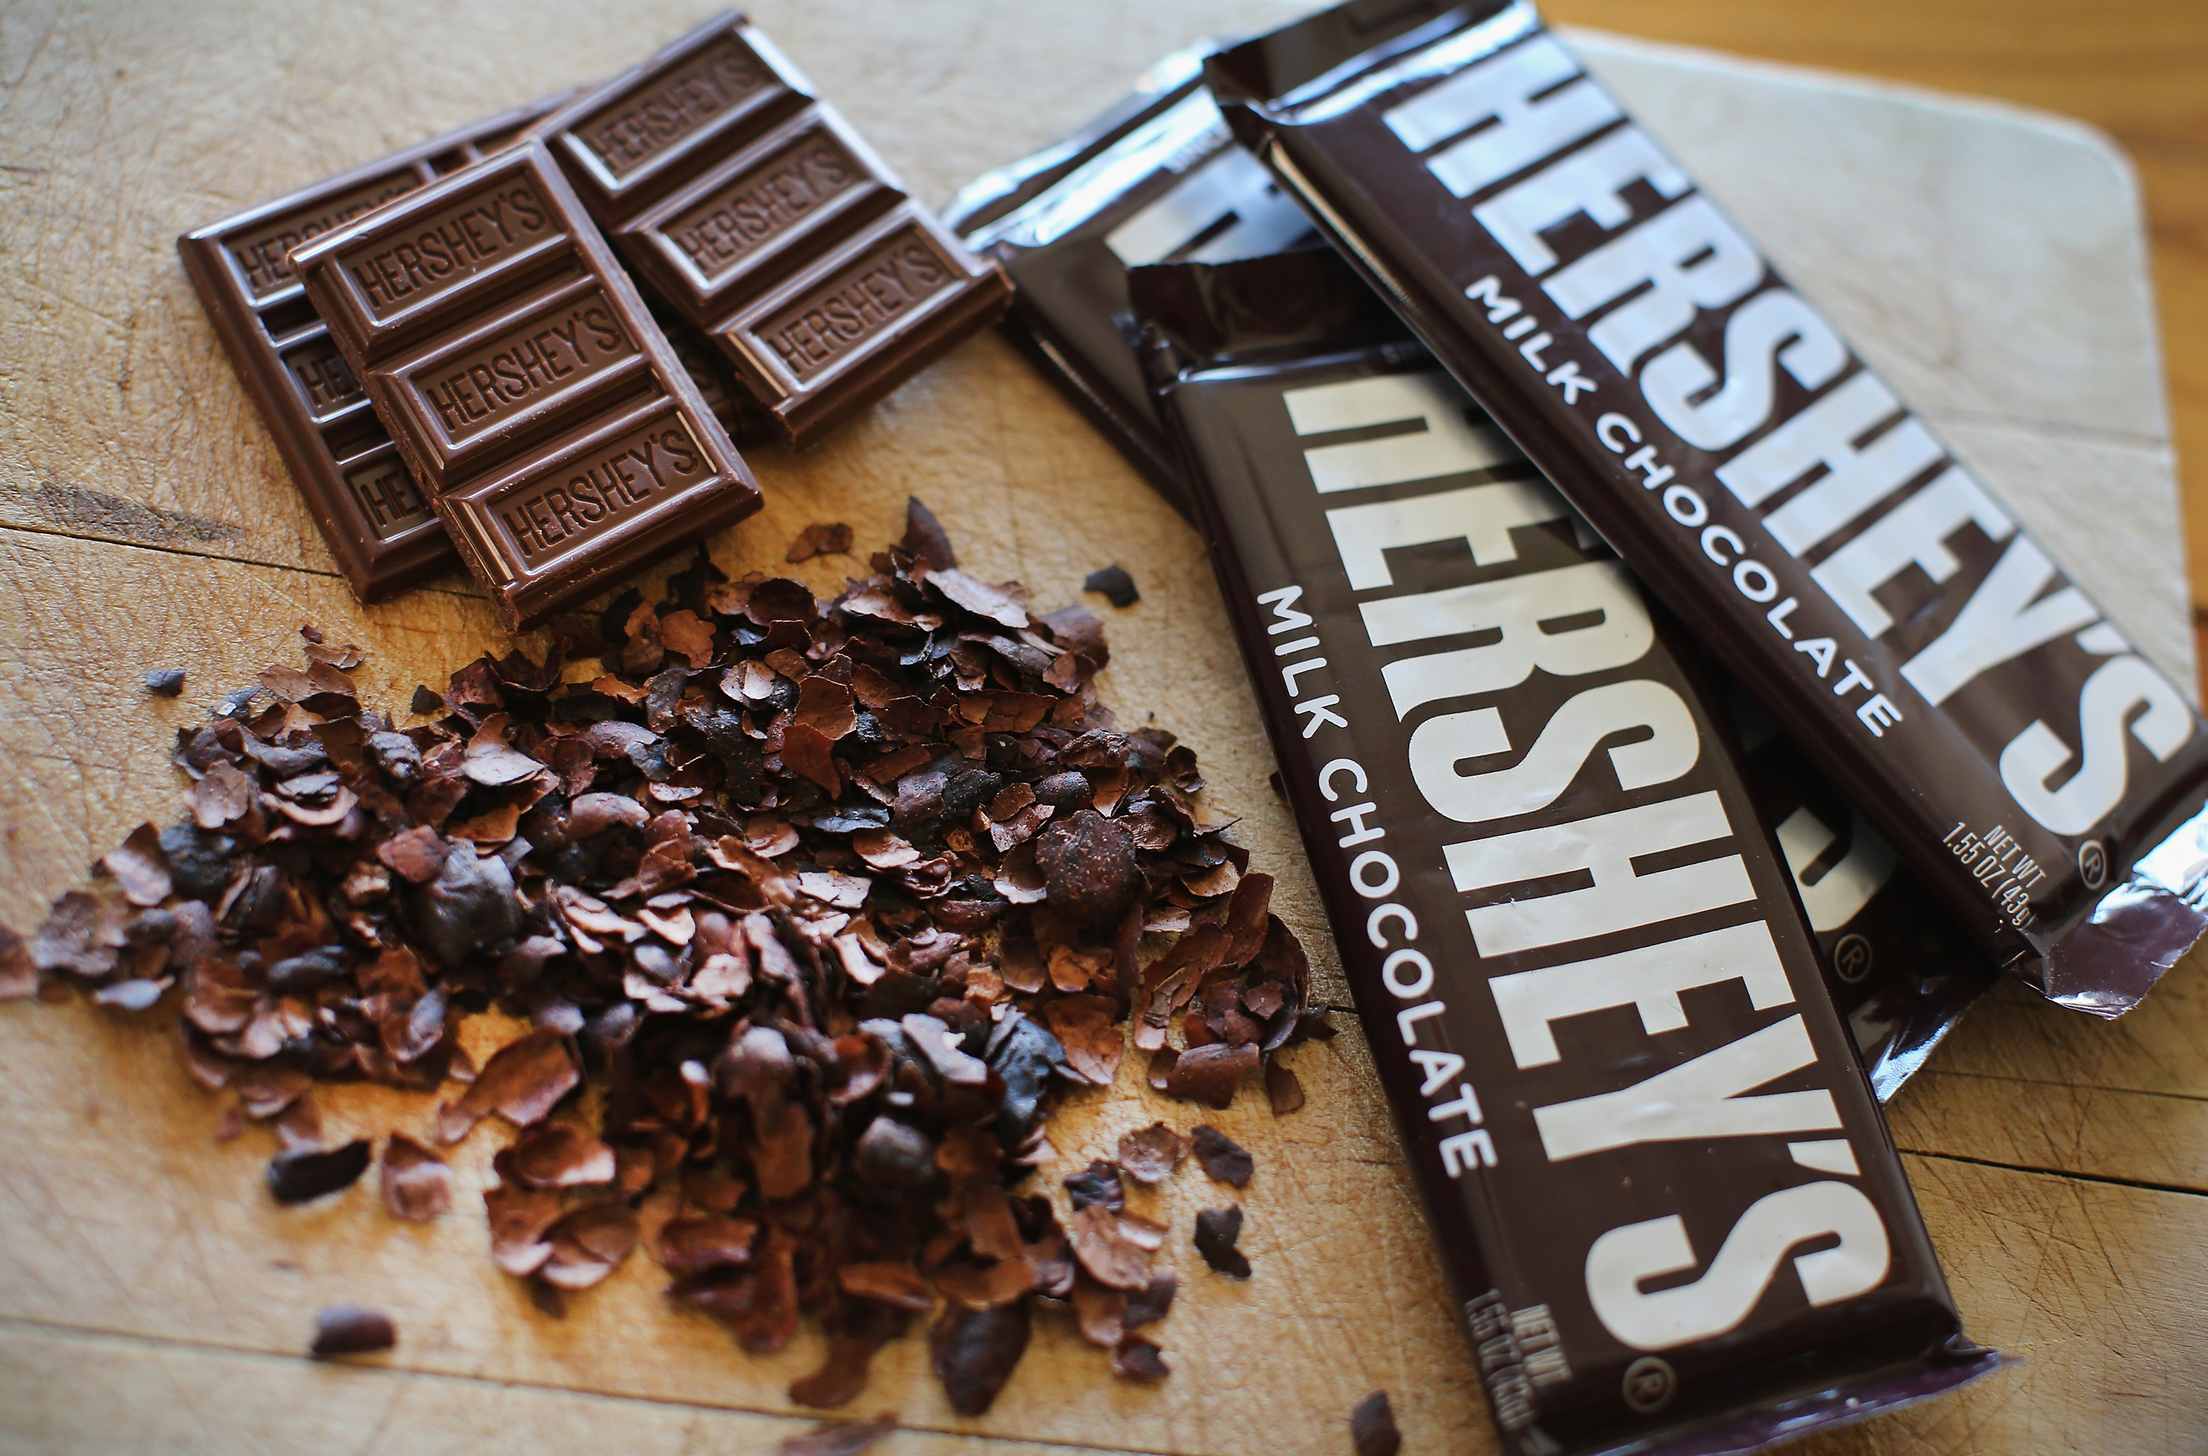
Mini-hersheys Hersheys-kisses
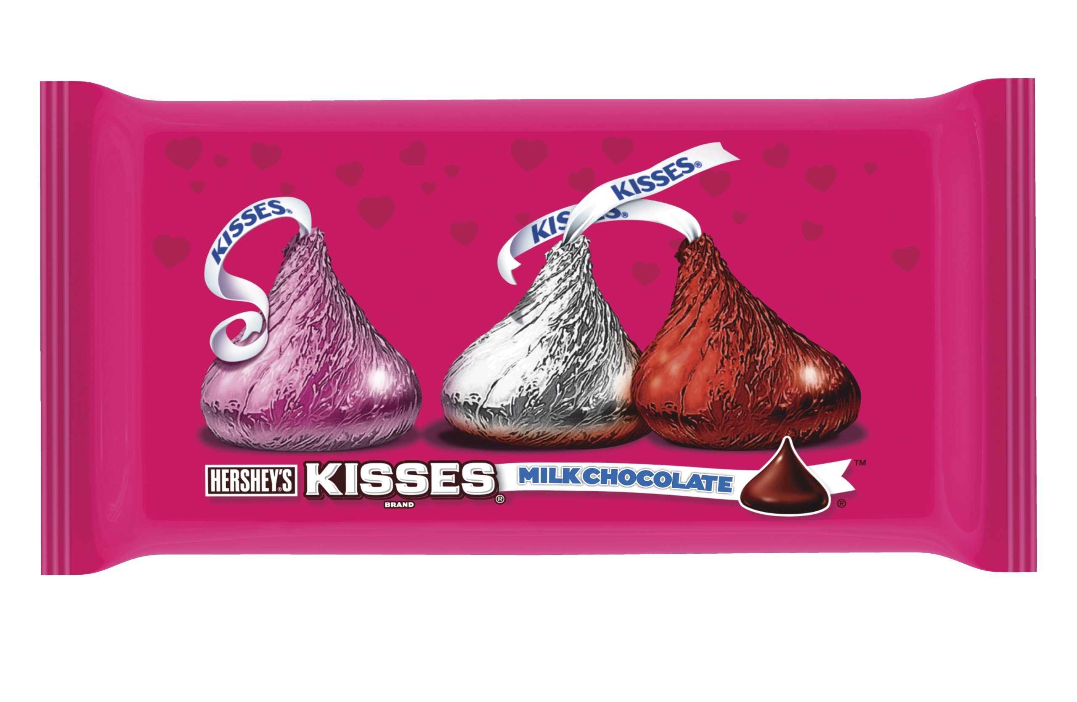

Сурет 6 – «Hersheys» Лайн – бренді
Американдық кондитерлік компания-бұл лайн брендінің жарқын мысалы. "Hersheys" желісіне компания тағы екі жаңа өнім түрін қосады және "Mini-hersheys" және "Hersheys-kisses"шығарады.

4) Тауарлық бренд

Тауарлық бренд - бұл өнімнің әр атауы үшін жасалған бренд. Нарықтағы әрбір жеке өнімнің рөлі мен орны өте жоғары және маңызды. Нарықтағы әрбір жеке ұсынылатын өнім өзінің ерекше қасиеттерімен, сапасымен, бірегейлігімен, эксклюзивтілігімен ерекшеленеді (7-сурет).

Coca-Cola Beeline Microsoft

Сурет 7 – Тауарлық брендтің мысалдары

Тауарлық брендті әзірлеу кезінде оның басқа тауарлармен салыстырғанда бәсекелестік артықшылығы мен эксклюзивтілігі маңызды. Брендті түрлері, типтері, санаттары бойынша бөлуге болады. Тауарлық бренд келесі түрлері бойынша жіктеледі: негізгі, сызықтық, таныстырушы, жанама. Сонымен бірге, компаниялар тауарлық брендті іске қосуды мұқият пысықтауы керек, өнімнің әр бірлігі үшін тиімді маркетингтік іс-шаралар жүргізу қажет, әйтпесе бұл компаниялардың үлкен шығындарына әкелуі мүмкін.

Бақылау сұрақтары:

1 Брендтердің түрлері және олардың жіктелуі
2 Американдық бренд типологиясы

